Lavande vraie ou lavande officinale lavande a feuille étroite

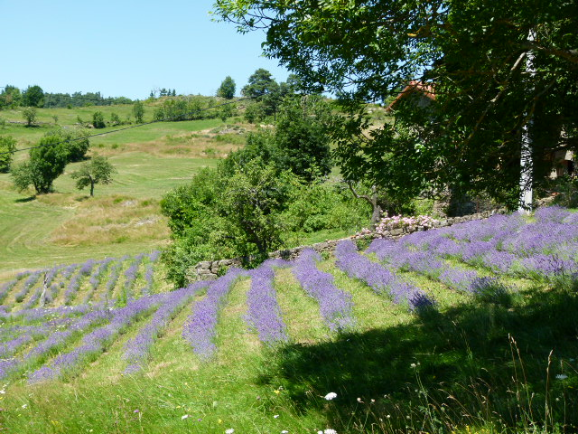
Culture de lavande de population a Cherchebrot en Haute-Loire

- Famille des lamiacées

Lavandula Angustifolia
Lavandula vera
Lavandula officinalis
On se perd dans ces appellations !
Retenez lavandula angustifolia pour ces variétés,
Vraie ou fine ce sont de la même famille aux propriétés similaires,
Je différencie la lavande de population issue de semis de graines,
Elle a la diversité d’une population, la subtilité et la richesse de son arôme la différencie des lavandes clonées comme la maillette ou la matheronne
Le rendement aussi, si elle est plus fine et plus subtile son rendement est beaucoup plus faible environ 15 kg d’huile par hectare contre 40 pour les clones, d’où un prix plus élevé ! On choisira les clones pour un usage courant et on privilégiera la population pour l’olfaction

- Ethymologie :

Lavandula veut dire laver, d’où le terme lavandières ;on l’ appelle aussi arbre aux laveuses, fleur de reine toute saine…conseillée par Sainte Hildegarde de Bingenen cas de problème de foie , et par Paracelse pour chasser les maladies mentales ,l’ hystérie la manie ,pour les douleurs également

- Principaux composants,
Plus de 300 molécules pour la lavande certaines à l’état de traces, mais non négligeables dans la totum
Esters dont l’acétate de linalyle,
Monoterpenols :linalol
Alcool, linalol
Mono terpènes
Sesquiterpènes
Cétones (dont camphre)
Coumarines

- Proprietes

Sa polyvalence en fait une des huiles des plus précieuse qui soit,
En réalité cette huile ne devrai jamais quitter votre poche (manuel pratique d’aromathérapie patrice de Bonneval)
- Anti inflammatoire, antiseptique antivirale
Cicatrisant puissant, épit héliogène

- Tonique digestif
- Draineur : cholagogue , cholérétique
- Anti fermentations digestives
- Vermifuge
Antispasmodique majeur calmant nerveux

- Antalgique majeur
- Hypotensive
- Fluidifiant sanguin léger
- Antiparasitaire, insectifuge

- Indications :
- Peau :
- Plaies cicatrices ulcères escarres, brûlures coups de soleil
- Dermatoses, allergiques ou non, acné, expression cutanées d’origine cutanées,(exéma divers, psoriasis, urticaire…)
- Démangeaisons, herpes, gale, pédiculoses
- Tiques, piqûres d’insectes, ampoules
- Cosmétique :
- Couperoses, acné, acné rosacée
- Antiinflammatoire
- Angoisse, insomnies, nervosité stress d expression, migraine
- Douleurs articulaires, crampes
- Hypertension, tachycardie, d’origine nerveuse
- Cystite
- Nausées flatulences aérophagie coliques intestinales

- Mode d’emploi :

- Interne 3x 2 gouttes par jour
- Externe ;la meilleure voie pour cette huile,pure ou diluée,
- Regeneration des tissus cutanes
- En application sur plexus solaire (pour les insomnies par ex)
- Lessive
- Sel de bains
- Ne pas abuser de cette huile pour eviter les effets d’invertion !

- Indications énergétiques :

Amène harmonie, et équilibre, détend calme les émotions
La nervosité, l’anxiété
Hyperémotivité
Les phobies
Les peurs tensions nerveuses troubles du sommeil

